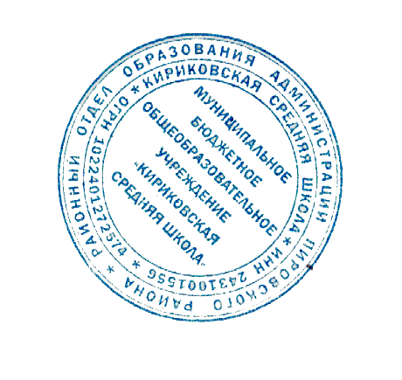
Утверждаю директор муниципального
бюджетного общеобразовательного
учреждения «Кириковская средняя школа»
______ ____________________ О.В. Ивченко

План проведения декады правовых знаний
на период 09.03.2021 по 19.03.2021.

№ | Название мероприятия | Дата проведения | классы | Ответственные
1. | Открытие «Декады правовых знаний» | 10.03.2021 | 1-11 | кл.руководители
2 | «Конвенция о правах ребенка»- что это? Урок правовых знаний. | 11.03.2021 | 5-7 | кл. руководители
3 | Президент России гражданам школьного возраста ( виртуальное путешествие по сайту Президента РФ) | 11.03.2021 | 1-4 | Кл. руководители
4 | Выставка рисунков « Я имею право» | 15.03.2021 | 1-7 | Учитель изо, кл.руководители
5 | Презентация  « Права и свободы человека глазами детей» | 15.03.2021 | 5-10 | кл. руководители
6 | «Коррупция: твоё НЕТ имеет значение». (агитационный листок) | 18.03.2021 | 5-9 | кл.руководители
7 | Деловая игра-тренинг « Юридический консультант» | 16.03.2021 | 10-11 | учитель истории и обществознания, кл.руководители
8 | Тематические классные часы:  - Дети имеют право  - Права ребенка – твои права  - Мы выбираем, нас выбирают | 15.03.2021 | 1-4  5-8  9-11 | Кл.руководители
9 | Викторина « Конвенция о правах ребенка» | 18.03.2021 | 6-7 | Кл. руководители
10 | «Конституция- основной закон государства» викторина | 17.03.2021 | 9 | Учитель истории и обществознания
11 | «Закон и его основные признаки.  Ответственность несовершеннолетних» встреча с инспектором по делам несовершеннолетних | 12.03.2021 | 7-11 | Социальный педагог
12 | Книжная выставка « Законы и правила для тебя» | 15.03.2021-19.03.2021 | 1-11 | Библиотекарь
13 | Памятка « О правах ребенка » (для родителей) | 12.03.2021 |  | Социальный педагог

